2019 m. 7–10 sav. (2019 m. vasario 11–kovo 10 d.)

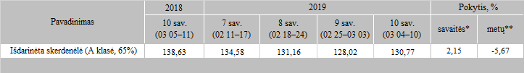

\*lyginant 2019 m. 10 savaitę su 9 savaite  
\*\*lyginant 2019 m. 10 savaitę su 2018 m. 10 savaite

Šaltinis: Europos Komisija  
Parengė: D. Špokaitė, tel. (8 37) 39 78 02